**来园活动**

|  |  |  |  |  |  |
| --- | --- | --- | --- | --- | --- |
| 学号 | 姓名 | 情绪 | 午餐情况 | 午睡情况 | 备注 |
| 1 | 胡凯元 | ○ | ○ | ○ |  |
| 2 | 黄煜棋 | ○ | ○ | ○ |  |
| 3 | 王思宸 | ○ | ○ | ○ |  |
| 4 | 徐建航 | ○ | ○ | ○ |  |
| 5 | 陈嘉洛 |  |  |  |  |
| 6 | 郑又嘉 | ○ | ○ | ○ |  |
| 7 | 耿旻熙 | ○ | ○ | ○ |  |
| 8 | 郑成鑫 | ○ | ○ | ○ |  |
| 9 | 李文浩 | ○ | ○ | ○ |  |
| 10 | 张铭宇 | ○ | △ | ○ |  |
| 11 | 严铭轩 | ○ | ○ | ○ |  |
| 12 | 胡述年 | ○ | ○ | ○ |  |
| 13 | 蒋致远 | ○ | ○ | ○ |  |
| 14 | 王子安 | ○ | ○ | ○ |  |
| 15 | 沈欣妤 | ○ | ○ | ○ |  |
| 16 | 赵歆何 | ○ | △ | ○ |  |
| 17 | 张一柠 | ○ | ○ | ○ |  |
| 18 | 刘子妍 | ○ | ○ | ○ |  |
| 19 | 赵敏含 |  |  |  |  |
| 20 | 邰昕悦 | ○ | △ | ○ |  |
| 21 | 李安妍 | ○ | ○ | ○ |  |
| 22 | 杨一安 | ○ | ○ | ○ |  |
| 23 | 张伊伊 | ○ | ○ | ○ |  |
| 24 | 徐钥媛 |  |  |  |  |
| 25 | 王瑾橙 |  |  |  |  |

观察内容：观察目标幼儿来园、午餐、午睡的情况

备注：为了方便记录，每一项评价可以选择一个标记，打勾或者画圈都可以。

情绪：稳定○、不稳定△

午餐：吃完○、没吃完△

午睡：入睡○、未入睡△

**评价与分析：**

入园情绪：今天大部分宝宝入园情绪很稳定，能开心来幼儿园。其中，黄煜棋入园时哭闹，在老师安抚下很快稳定下来，他们已经适应了幼儿园生活。来园后知道签到、放物品和吃点心，已经熟悉了一日生活流程。

午餐情况：大部分幼儿都吃完了自己饭、菜和汤，只有**张铭宇、邰昕悦、赵歆何**没吃完。

午睡情况：全班幼儿在12:40前入睡。**杨一安、张铭宇、郑成鑫**需要看着午睡。

**区域游戏：**

|  |  |  |
| --- | --- | --- |
| 娃娃家 | 娃娃家 | 建构区 |
| 桌面建构区 | 生活区 | 科探区 |
| 益智区 | 创意坊 |  |

**集体活动：**

**美术：橘子**

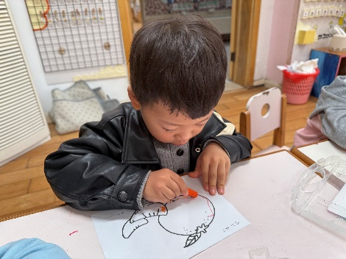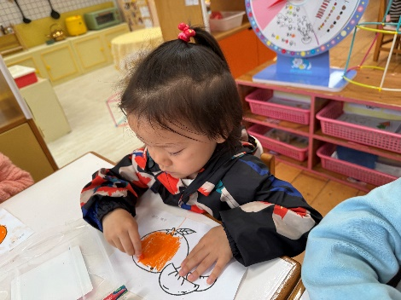

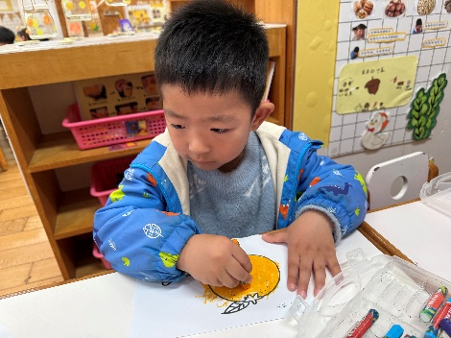

本次活动是一节涂色活动,小班的孩子绘画还处在涂鸦阶段,他们开始尝试用身边的材料涂涂画画，但是在绘画中没有明显的作画意图。为了让幼儿更好地从随意涂抹到有意涂抹发展，开展了本次涂色活动，让幼儿在给橘子宝宝“穿衣服”的情境中，掌握涂色的正确方法。

颜色涂得饱满的幼儿有**胡凯元、黄煜棋、王思宸、徐建航、郑又嘉、耿旻熙、李文浩、张铭宇、严铭轩、蒋致远、沈欣妤、赵歆何、张一柠、刘子妍、邰昕悦、李安妍、杨一安、张伊伊，**其中**胡述年、郑成鑫、蒋致远、王子安**没有涂饱满。**王子安**握笔姿势不正确。

**生活活动情况：**

1.午餐情况：

今天午饭吃的是**百叶卷肉、大白菜炒油面筋、黑木耳西红柿鸡蛋汤。**

大部分幼儿都吃完了饭、菜和汤，只有**张铭宇、邰昕悦、赵歆何**没吃完。**黄煜棋**桌面很脏。

吃完饭后宝宝都养成了洗手、漱口、擦嘴巴的习惯，然后去搬椅子到区域里游戏。

2.午睡情况：

今天全班幼儿都在12:40之前全部午睡，其中，**杨一安、张铭宇**需要看着午睡。大部分幼儿已经养成了良好的午睡习惯，很棒呦。

**家园合作：**

1.动态上的照片，仅作为老师观察时的随拍，并不是所有孩子的照片都会呈现。

2.天气逐渐寒冷，请家长们给宝贝穿上保暖的衣服，注意防寒呦！

3.各位家长大家好，今天周五没有延时班，请于15：35来接孩子哦。  
4，今天新桥医院的医生给孩子们做了听力检测和氟离子防蛀，请家长们知悉。